 |  |  |  |  |  | 
الجمهورية الجزائرية الديمقراطية الشعبية الوطنية |  | مديرية التربية لولاية  ....... |  | متوسطة  .............. |  | الأستاذ  .............

العلوم الفيزيائية والتكنولوجيا |  | الثالثة متوسط |  | الاختبار الأول

التمرين الأول (06 نقاط)

في إطار حماية البيئة واستعمال الطاقات المتجددة، قررت ولاية تلمسان استبدال المصابيح القديمة للطريق الرابط بين زناتة وتلمسان بأخرى تشتغل بالطاقة الشمسية حيث تتوهج المصابيح انطلاقا من الطاقة المخزنة من طرف الخلية الكهروضوئية والتي تستمدها من أشعة الشمس. (الوثيقة -1-)  - أذكر الجمل المساهمة في الفعل النهائي.  - حدد الفعل النهائي المراد الوصول إليه.  - نمذج التركيبة الوظيفية لتوهج مصباح بواسطة الطاقة الشمسية بسلسلة وظيفية.  - قدم مجالات أخرى تستعمل فيها الطاقة الشمسية. | 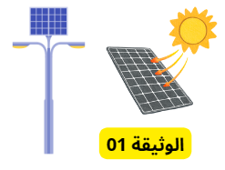

التمرين الثاني (06 نقاط)

خلال حصة الأعمال المخبرية قام الأستاذ بإنتاج من النحاس Cu مع ظهور من غاز يعكر رائق الكلس انطلاقا من تفاعل من مسحوق الكربون C مع كمية من أكسيد النحاس CuO (أنظر التجربة الموجودة في الوثيقة -2-).  - سم الغاز الذي يعكر رائق الكلس.  - أعط الفرق بين النوع الكيميائي والفرد الكيميائي. | 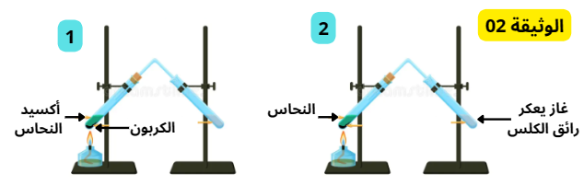
- حدد في جدول متفاعلات ونواتج هذا التفاعل عيانبا.
- نمذج التفاعل الحادث بمعدلة كيميائية مبينا الحالة الفيزيائية.

الوضعية الادماجية (08 نقاط)

أرادت ايناس شراء ولاعة موقد بدلا من استعمال أعواد الثقاب، فذهبت الى محل بيع الأواني وهناك وجدت ولاعتين تشتغلان بغاز البروبان C₃H₈ حيث احداها تعطي لهبا أزرقا والأخرى لهبا أصفرا، فنصحتها صديقتها ايمان بشراء الولاعة التي تصدر لهبا أزرقا.  اقتنت ايناس ولاعة ذات اللهب الأزرق.  - اذكر سبب الاختلاف في لون اللهب، مبينا العامل المؤثر في ذلك.  - حدد مكونات الجملة الكيميائية قبل التحول وبعده لاحتراق غاز البروبان عيانيا.  - نمذج تفاعل احتراق غاز البروبان بمعادلة كيميائية ثم وازنها. | 